Modelado Entidad-Relación (ER) de la Base de Datos

1. Introducción
El primer paso fundamental para el desarrollo del gestor de club de fútbol ha sido el diseño del modelo Entidad-Relación (ER) de la base de datos. Este modelo garantiza una estructura lógica que responda eficazmente a las necesidades de gestión de usuarios, jugadores, equipos, entrenadores, categorías, incidencias y eventos propios de una entidad deportiva real, permitiendo además la escalabilidad futura del sistema.

2. Objetivos del Modelado ER
Los objetivos principales de esta etapa han sido:

- Definir de forma detallada todas las entidades relevantes en la gestión de un club deportivo.
- Reflejar las relaciones y restricciones reales del funcionamiento administrativo y deportivo del club.
- Lograr un diseño escalable, normativo y alineado con los estándares profesionales de la industria del software.
3. Proceso Seguido
- Identificación de necesidades: Análisis del funcionamiento real de clubes y escuelas deportivas de fútbol (flujos de inscripción, gestión de categorías, convocatorias, incidencias, entrenadores, etc).
- Elección de herramientas: Se ha utilizado el estándar DBML y la plataforma dbdiagram.io para definir visualmente la estructura y relaciones, facilitando comprensión y colaboración.
- Diseño progresivo: Modelado inicial, revisión de referencias y relaciones, inclusión de tablas intermedias para relaciones muchos-a-muchos (jugadores en varios equipos, entrenadores principales/ayudantes...).
- Documentación paralela: Cada decisión y cambio han sido anotados, justificando las estructuras y dejando constancia del porqué de cada entidad y relación.
- Control de versiones (GitHub): Desde el inicio el proyecto se ha versionado con Git, aprovechando ramas y commits descriptivos para registrar el avance y permitir una trazabilidad de la evolución del modelo.

4. Buenas prácticas de Git para esta fase
- Repositorio inicializado desde el principio: El repositorio se creó y clonó en local antes de realizar cambios significativos, garantizando control e histórico.
- Primer commit: Guarda el README o documentos iniciales.
- Commit dedicado al modelo ER: Subir el archivo DBML o SQL inicial que define las entidades y relaciones principales.
- Commits frecuentes y descriptivos: Cada mejora o corrección en el diagrama/modelo se acompaña de un commit con mensaje claro tipo “Añadida tabla jugador_equipo para multi-pertenencia”, “Refactorizada relación equipo-entrenador”, etc.
- Documentación en README o /docs: La justificación, objetivos y el proceso seguido se guardan en un archivo Markdown (README.md, docs/ER.md...), asegurando que el modelo es comprensible y defendible para otros y para tu futuro “yo”.

Índice

1. Introducción al modelo ER 3
1.1 Justificación del modelo 3
1.2 Descripción de las Entidades Principales 3
1.3 Descripción de Relación entre Entidades 4
1.4 Descripción de Relación entre Entidades 5
1.5 Claves y Restricciones 5
1.6 Ventajas del diseño 6
1.7 Diagrama Visual e Implementación en dbdiagram.io 6
2. Verificación y pruebas del modelo físico de la base de datos 7
2.1 Objetivos de las pruebas 7
2.2 Proceso realizado 7
1. Inicialización del modelo físico 7
2. Inserción de datos de prueba 8
3. Comprobación de restricciones 8
4. Consultas de comprobación 8
2.3 Resultados 8

Introducción al modelo ER

El modelo entidad-relación (ER) describe la estructura lógica de la base de datos de mi aplicación ‘Gestor de Club de Fútbol’. El diseño asegura una gestión eficiente de usuarios, jugadores, equipos, entrenadores, categorías y todas las operaciones críticas para el control administrativo y deportivo del club.

1.1 Justificación del modelo

El objetivo es reflejar con precisión los procesos reales de un club de fútbol base, permitiendo gestionar inscripciones, equipos por categorías, convocatorias, incidencias, asignación de entrenadores y la flexibilidad de jugadores que pueden pertenecer principalmente a un equipo, pero ser convocados por otros.

1.2 Descripción de las Entidades Principales

- Usuario:
Persona con acceso a la aplicación; puede tener distintos roles (jugador, entrenador, ayudante, administrador).

- Jugador:
Representa a cada miembro futbolista, con estado de inscripción y relación principal a equipo(s).

- Entrenador:
Registra a los responsables de dirigir equipos (principal/ayudante).

- Equipo:
Conjunto de jugadores, asignados a una categoría y uno o más entrenadores.

- Categoria:
Agrupa equipos según rango de edad (Alevín, Infantil, etc.).

- SolicitudInscripcion:
Gestiona el proceso de inscripción, reflejando el estado (pendiente, validado, rechazado…).

- Incidencia:
Permite registrar lesiones, sanciones, quejas u otras notificaciones administrativas/deportivas.
- Convocatoria:
Administra eventos deportivos (partidos, entrenos, reuniones) y la lista de jugadores convocados.

- Tablas Relación:

  - jugador_equipo: asigna jugadores a varios equipos (principal o extraordinario).
  - equipo_entrenador: permite registrar el rol (principal, ayudante) de cada entrenador en su equipo.
  - convocatoria_jugador: registra cada convocatoria individual de jugadores a eventos.

1.3 Descripción de Relación entre Entidades

- Usuario:
Persona con acceso a la aplicación; puede tener distintos roles (jugador, entrenador, ayudante, administrador).

- Jugador:
Representa a cada miembro futbolista, con estado de inscripción y relación principal a equipo(s).

- Entrenador:
Registra a los responsables de dirigir equipos (principal/ayudante).

- Equipo:
Conjunto de jugadores, asignados a una categoría y uno o más entrenadores.

- Categoria:
Agrupa equipos según rango de edad (Alevín, Infantil, etc.).

- SolicitudInscripcion:
Gestiona el proceso de inscripción, reflejando el estado (pendiente, validado, rechazado…).

- Incidencia:
Permite registrar lesiones, sanciones, quejas u otras notificaciones administrativas/deportivas.

- Convocatoria:
Administra eventos deportivos (partidos, entrenos, reuniones) y la lista de jugadores convocados.

- Tablas Relación:

  - jugador_equipo: asigna jugadores a varios equipos (principal o extraordinario).
  - equipo_entrenador: permite registrar el rol (principal, ayudante) de cada entrenador en su equipo.
  - convocatoria_jugador: registra cada convocatoria individual de jugadores a eventos.

1.4 Descripción de Relación entre Entidades

- Un usuario puede ser jugador, entrenador, ayudante o administrador.
- Un jugador puede pertenecer a varios equipos y ser convocado para varias categorías según necesidades del club.
- Un equipo puede tener más de un entrenador (principal/ayudante).
- Una convocatoria reúne jugadores (de una categoría/equipo) para eventos.
- Las incidencias pueden estar asociadas tanto a jugadores como a usuarios.
- El flujo de inscripción exige validaciones para simular el proceso realista del club (pre-inscripción, prueba, aceptación, rechazo).

1.5 Claves y Restricciones

- Todas las claves primarias y foráneas han sido definidas para asegurar la integridad referencial.
- Las relaciones muchos-a-muchos (jugadores/equipos, entrenadores/equipos, convocatorias/jugadores) están modeladas mediante tablas intermedias con clave compuesta.

1.6 Ventajas del diseño

- Permite flexibilidad y escalabilidad: cualquier club puede replicar y ampliar la estructura según sus necesidades reales.
- Optimizado para evitar duplicidades y problemas de integridad.
- Fácilmente ampliable: pagos, asistencias, estadísticas, documentación adjunta.

1.7 Diagrama Visual e Implementación en dbdiagram.io

- El diagrama ha sido generado en dbdiagram.io para visualizar las relaciones y facilitar tanto el desarrollo como la defensa del proyecto.
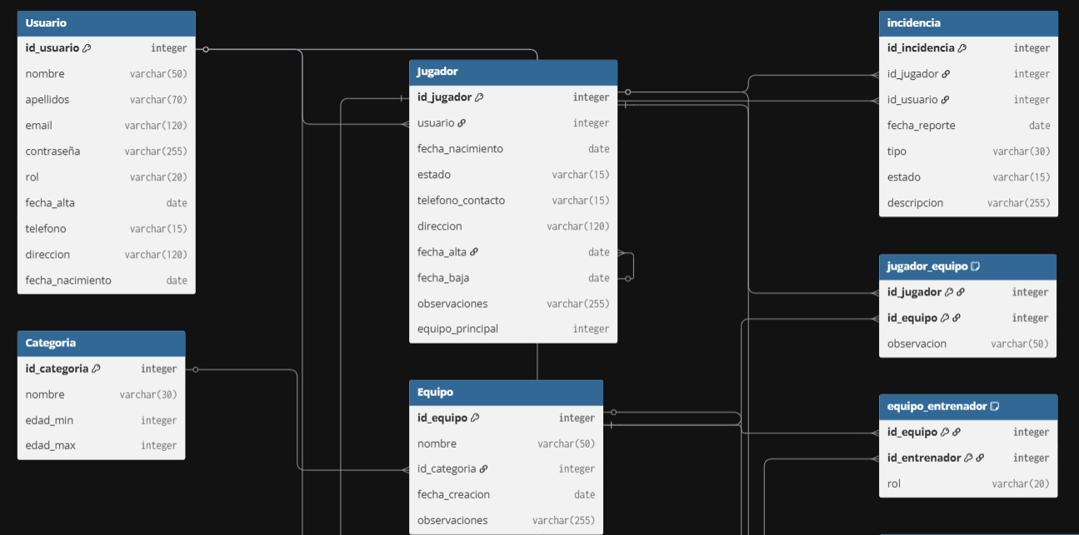

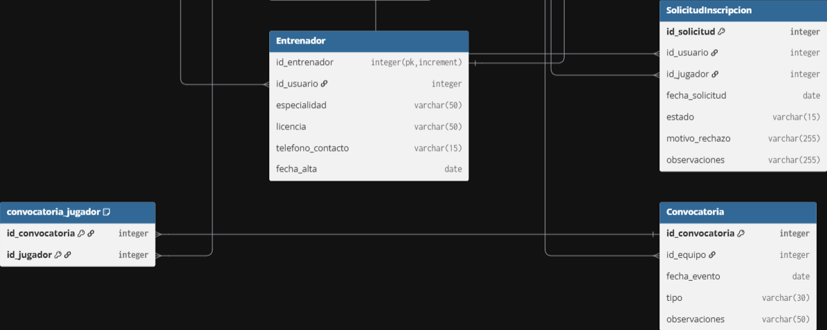

Verificación y pruebas del modelo físico de la base de datos

Antes de iniciar el desarrollo backend con Spring Boot, se han realizado pruebas manuales sobre el modelo físico de la base de datos para comprobar la correcta creación de entidades, relaciones y restricciones.

2.1 Objetivos de las pruebas

- Verificar la creación de tablas y claves foráneas.
- Comprobar la integridad referencial y funcionamiento de las restricciones
- Validar la inserción de datos representativos: usuarios de diferentes roles, categorías, equipos, jugadores, entrenadores, inscripciones, incidencias y convocatorias.

2.2 Proceso realizado

Inicialización del modelo físico

  - Ejecución del script completo de creación de la base de datos (club_futbol_tfg) en MySQL Workbench.
  - Confirmación visual del esquema y relaciones (tablas correctamente generadas).

Inserción de datos de prueba

  - Se han creado tres usuarios básicos con roles diferenciados: administrador, jugador y entrenador.
  - Se ha insertado una categoría, un equipo, un jugador y un entrenador, y se han vinculado usando las tablas de relación.
  - Se han creado registros en tablas de inscripciones, incidencias y convocatorias para comprobar la funcionalidad de las claves primarias y foráneas.

Comprobación de restricciones

  - Se han realizado pruebas de borrado y actualización para confirmar el comportamiento de las restricciones (ON DELETE CASCADE, ON DELETE RESTRICT, etc.).
  - Se ha intentado insertar registros con claves foráneas inválidas para verificar que la base de datos rechaza dichos datos.

Consultas de comprobación

  - Se han ejecutado consultas SELECT y JOIN entre tablas para validar la integridad relacional y la correcta obtención de información asociada (jugadores por equipo, entrenadores por equipo, jugadores convocados a partidos, etc.)

2.3 Resultados

- Todas las tablas han sido creadas correctamente y las restricciones han funcionado según lo esperado.
- Los datos de prueba se han insertado, consultado y eliminado sin errores, gracias a la robustez del diseño y las claves foráneas bien definidas.
- Se han detectado y corregido pequeños detalles de dependencias en los inserts, confirmando el orden correcto de inserción cuando existen referencias entre tablas (por ejemplo, crear una categoría antes de crear equipos que la referencian).

Tras verificar la estabilidad y consistencia del modelo físico, la base de datos se considera lista para ser utilizada en el desarrollo y persistencia de entidades desde el backend en Spring Boot.

Github y Control de Versiones

3.1 Creación y configuración del repositorio

Para garantizar la trazabilidad, seguridad y colaboración eficiente durante el desarrollo del TFG, se ha utilizado
GitHub
como sistema de control de versiones y alojamiento de código. Los pasos seguidos han sido:

- Creación de un nuevo repositorio privado/público en GitHub bajo el nombre TFG-SergioEstudillo.
- Clonación del repositorio a local en la carpeta principal de desarrollo mediante el comando:

git clone https://github.com/Sestmar/TFG-SergioEstudillo.git

- Configuración del directorio como seguro (safe.directory) para evitar problemas de permisos en sistemas Windows:

git config --global --add safe.directory ruta_del_repo

3.2 Estructura de carpetas y archivos reales

Desde el inicio se ha trabajado en mantener una estructura clara, profesional y ordenada. Actualmente, mi repositorio cuenta con los siguientes directorios y archivos principales:
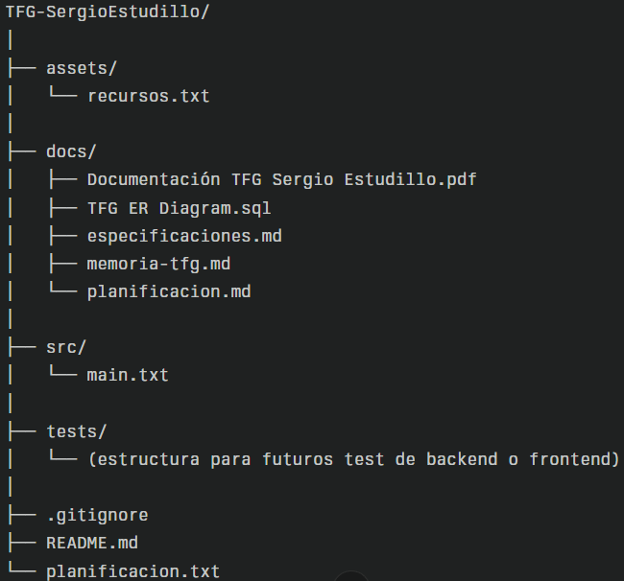

3.2.1 Descripción de carpetas y archivos:

- /assets/recursos.txt: Archivo de recursos y referencias para el desarrollo.
- /docs/: Carpeta principal de documentación. Incluye:

  - Documentación TFG Sergio Estudillo.pdf: Documento central de la memoria del proyecto.
  - TFG ER Diagram.sql: Script SQL generado a partir del modelo entidad-relación.
  - especificaciones.md: Documento de requisitos y especificaciones funcionales.
  - memoria-tfg.md: Apuntes, borradores y bloques de la memoria.
  - planificacion.md: Organización temporal y fases.
- /src/: Carpeta reservada para el desarrollo del backend en Java/Spring Boot y que crecerá según se implementen las capas de la aplicación.
- /tests/: Destinado a pruebas unitarias y de integración en el futuro.
- .gitignore: Control de archivos que no deben subirse al repo.
- README.md: Presentación general del proyecto.
- planificacion.txt: Archivo de gestión temporal y organización de tareas.

3.3 Gestión de commits y versiones

Se han realizado commits frecuentes, claros y descriptivos, reflejando cada avance real del proyecto:
- Ejemplo real de commits:
  - Initial commit
  - Añadir estructura completa de carpetas
  - Añadida documentación y scripts SQL en carpeta docs
  - Guardar archivo especificaciones.md
  - docs: estructura inicial con especificaciones del proyecto
- Todos los cambios principales (creación de documentos, subida de scripts, organización de carpetas) se han versionado para garantizar trazabilidad y recuperación histórica.

3.4 Buenas prácticas y trabajo futuro

- Se ha organizado toda la documentación y scripts por separado para asegurar claridad y facilidad de mantenimiento.
- El desarrollo continuará principalmente dentro de las carpetas src/ y tests/, documentando y commiteando cada nuevo avance del backend y frontend según progresan las fases.
- Se mantendrán mensajes claros en los commits, y se crearán ramas adicionales si se abordan funcionalidades importantes en paralelo o pruebas experimentales.

3.5 Visualización del repositorio

A modo de ejemplo y respaldo visual, se adjuntan capturas de la estructura real en GitHub, el historial de commits y la organización de las carpetas principales, mostrando la profesionalidad y control del proyecto desde su inicio.

Backend con Spring Boot
El backend de la aplicación de gestión del club de fútbol se ha desarrollado utilizando Spring Boot. El enfoque se basa en una estructura modular siguiendo buenas prácticas profesionales, facilitando mantenibilidad, escalabilidad y pruebas.

4.1 Tecnologías empleadas:

- Spring Boot: Framework principal para el desarrollo de aplicaciones Java modernas y APIs REST.
- Spring Data JPA: Para trabajar con entidades, repositorios y realizar operaciones sobre la base de datos.
- Spring Security: Incorporado para proteger la aplicación, aunque inicialmente se deshabilitó para facilitar el desarrollo.
- MySQL: Sistema de gestión de base de datos relacional.
- Lombok: Para generar automáticamente getters, setters y constructores, reduciendo el código repetitivo.
- Maven: Para la gestión de dependencias y ciclo de vida del proyecto.
- Postman: Herramienta para pruebas y validación de endpoints REST.

4.2. Estructura de paquetes y organización del código

La aplicación sigue la organización profesional tipo "Controlador - Servicio - Repositorio - Modelo" (MVC extendido)

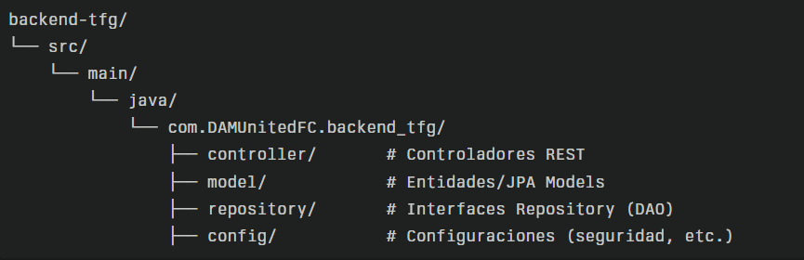

4.3 Ejemplo de clases implementadas:

- controller/UsuarioController.java:
Exposición y manejo de endpoints /api/usuarios mediante API RESTful.
- model/Usuario.java:
Entidad que representa los usuarios del sistema con anotaciones JPA/Hibernate (@Entity, @Column, etc.).
- repository/UsuarioRepository.java:
Interface que extiende JpaRepository para operaciones CRUD automáticas sobre la entidad Usuario.
- config/SecurityConfig.java:
Configuración personalizada de Spring Security, deshabilitando temporalmente la autenticación para agilizar las pruebas y desarrollo.

4.4 Configuración profesional de Spring Boot
application.properties
Se ha configurado la conexión a MySQL y el comportamiento de JPA/Hibernate:

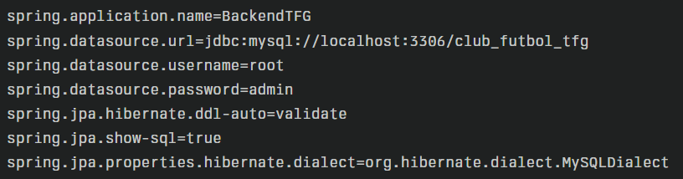

4.5 Seguridad y acceso al backend

Por defecto, Spring Boot con Security habilita un formulario de login y protección de todos los endpoints.
Durante la fase de desarrollo, hemos añadido una configuración personalizada (SecurityConfig) para permitir el acceso libre a todos los endpoints REST, facilitando así las pruebas automáticas y con Postman.

Fragmento relevante:

@Configuration
public class SecurityConfig {
@Bean
public SecurityFilterChain securityFilterChain(HttpSecurity http) throws Exception {
http
.csrf(csrf -> csrf.disable())
.authorizeHttpRequests(auth -> auth.anyRequest().permitAll());
return http.build();
}
}

4.6 Validación y pruebas de la API
El endpoint /api/usuarios ha sido probado con éxito usando Postman, obteniendo los datos de los usuarios directamente desde la base de datos en formato JSON.
Esto confirma la correcta integración entre Spring Boot y MySQL, así como la funcionalidad básica de los endpoints REST.

Ejemplo de prueba exitosa:
- Consulta GET a http://localhost:8080/api/usuarios devuelve HTTP 200 OK y el listado esperado de usuarios.

4.7 Buenas prácticas seguidas

- Inyección de dependencias por constructor (en controladores), siguiendo principios SOLID.
- Uso de DTOs en las entidades (recomendado en futuras extensiones) para enviar al frontend únicamente los datos necesarios.
- Documentación constante y organización en paquetes temáticos.
- Separación entre lógica de acceso a datos y exposición de endpoints.
- Gestión de errores por validación de esquema en las entidades (por ejemplo, tipos de columnas y constraints).

